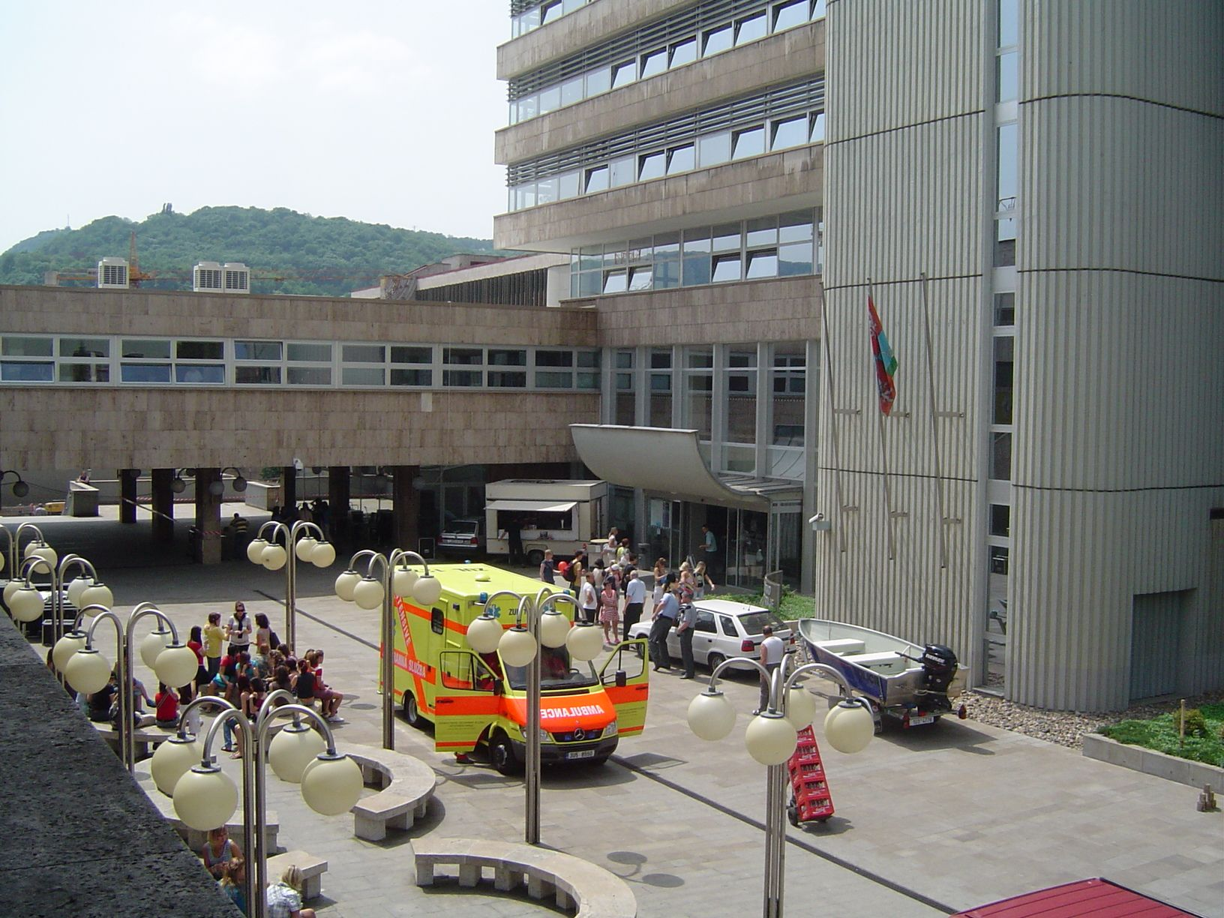
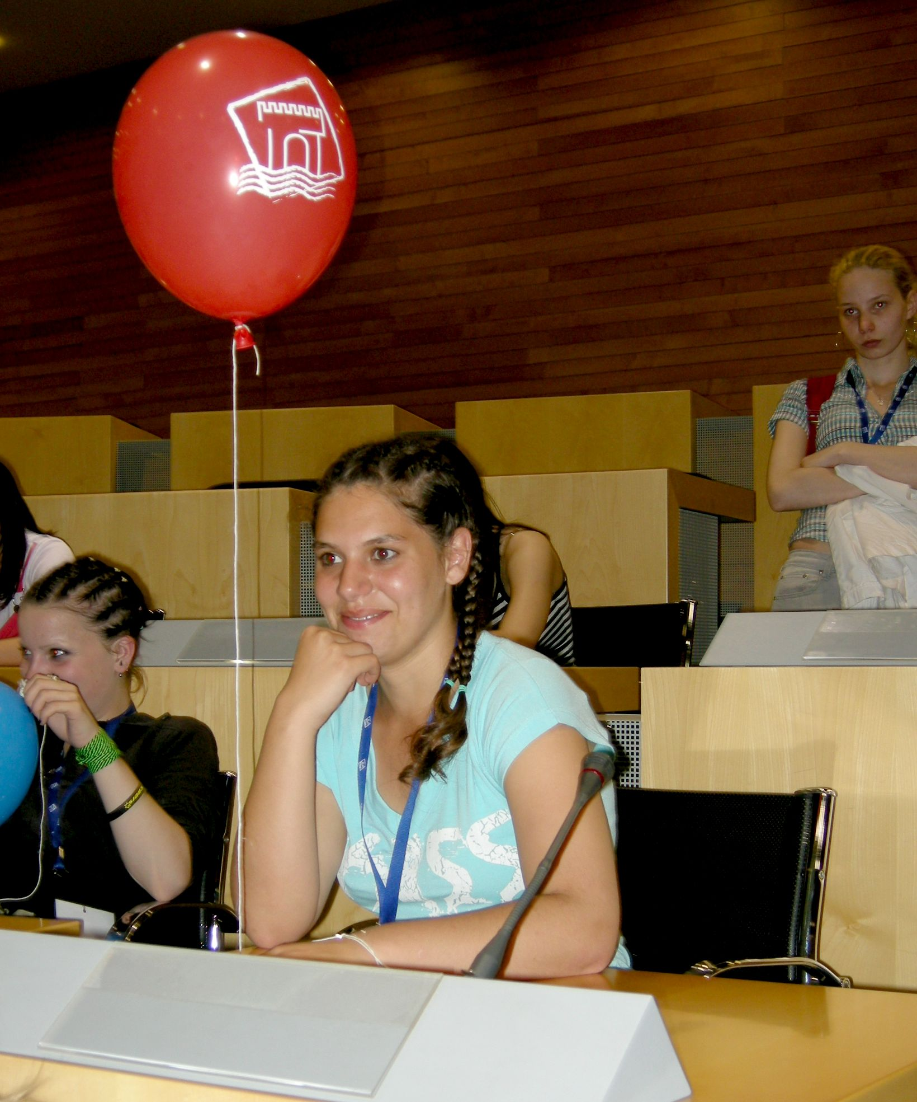
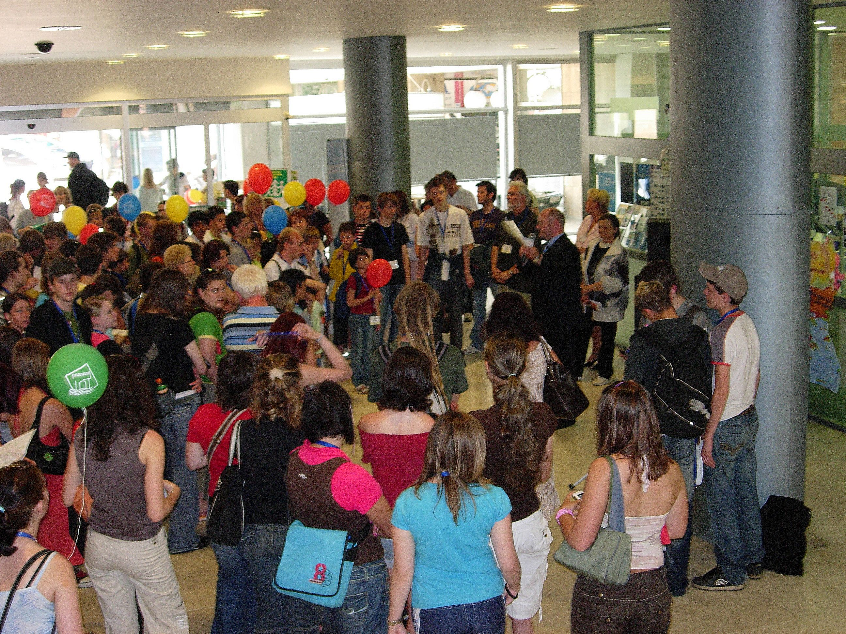
DEN OTEVŘENÝCH DVEŘÍ KRAJSKÉHO ÚŘADU

ÚSTECKÉHO KRAJE

10. června 2009 od 11:00 do 17:00 hodin



Co vás čeká?

- policie a hasiči
- šikovní žáci středních škol Ústeckého kraje
- zasedací sály Zastupitelstva a Rady
Ústeckého kraje
- kanceláře politiků
- dobrá hudba – Vega, Lazaret band Dr. Šorfa
a další

Prohlídky vedené hejtmankou kraje, jejími náměstky a ředitelem krajského úřadu začínají vždy v celou hodinu u recepce úřadu
První prohlídka začíná v 11 hodin

Přijďte se pobavit a dozvědět něco nového!

Středa 10. června 2009 od 11:00 do 17:00 hod.!

Velká Hradební 3118/48, Ústí nad Labem

Na akci vás zve hejtmanka Ústeckého kraje Jana Vaňhová a členové Rady a Zastupitelstva Ústeckého kraje



